Guía de Trabajo
Música Segundo Ciclo (5to a 8vo)
“Revisión de contenidos del Semestre”

Nombre: | Curso: | Fecha: semana N° 17
¿QUÉ APRENDEREMOS?
Objetivo (s): OA 1
Contenidos: Conceptos básicos de la música.

Objetivo de la semana: Describir la música escuchada e interpretada, basándose en los elementos del lenguaje musical (reiteraciones, contrastes, pulsos, acentos, patrones rítmicos y melódicos, diseños melódicos, variaciones, dinámica, tempo, secciones A-AB-ABA, otras, preguntas-respuestas y texturas) y su propósito expresivo.
Habilidad: Describir.
¿Qué necesitas saber?
Para esta semana haremos una revisión de los contenidos vistos durante el semestre en la asignatura de Música.

ACTIVIDADES
Ítem I: Marca la alternativa correcta en cada una de las preguntas.
- La siguiente figura musical tiene el nombre de:
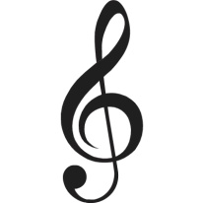
  - Corchea.
  - Pentagrama.
  - Llave de Sol.
  - Negra.

- La duración en tiempos musicales de la siguiente nota es:
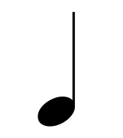
  - 2 Tiempos.
  - 1 Tiempo.
  - ½ de Tiempo.
  - ¼ de Tiempo.

- El nombre de la siguiente figura musical es:
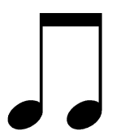
  - Corchea.
  - Doble corchea.
  - Cuartina.
  - Negra.

- “Sensación o impresión producida en el oído por un conjunto de vibraciones que se propagan por un medio elástico, como el aire”. Esta definición corresponde a:

  - Sonido.
  - Silencio.
  - Pulso.
  - Ritmo.

- Sería la mejor definición para el concepto de música:

  - Ausencia del sonido.
  - Sonido inarticulado, sin ritmo ni armonía y confuso.
  - Sensación producida en el oído por un conjunto de vibraciones que se propagan por el aire.
  - Arte de combinar los sonidos en una secuencia temporal atendiendo a las leyes de la armonía, la melodía y el ritmo.

- Según lo visto en los contenidos de las guías ¿Cuáles serían las principales influencias de la música latinoamericana y chilena?

  - Aborigen y africana.
  - Europea y africana.
  - Mapuche y europea.
  - Aborigen, europea y africana.

- ¿Cuál de los siguientes ritmos es de origen latinoamericano?

  - El Rock.
  - La Cumbia.
  - El Pop.
  - Zarzuela.

Ítem II: Coloque en el siguiente Pentagrama las notas de la escala musical (DO – RE – MI – FA – SOL – LA – SI – DO). Preocúpese que las notas musicales estén en el lugar correcto.

